　　　　　　　　　　　　　　　　　　　　　　　　　　　　　　　

滝沢市民センター 申請受付　平日8:30～17:15

　　指定管理者：滝沢地域振興協議会

〒029-0132　一関市滝沢字寺下52-2

　　　　　　　　　　　　　　　　　　　　　　　　TEL＆FAX　 0191-23-8844

**E-mail**[takishinkyo@icn-net.ne.jp](mailto:takishinkyo@icn-net.ne.jp)

ホームページ　<http://284takichan.com>

**滝沢地域振興協議会だより**

第４５号

（令和２年１０月２３日発行）

みんなで担ごう！

|  |  |  |  |  |
| --- | --- | --- | --- | --- |
| 滝沢地区 | 世帯数 | 男(人) | 女(人) | 計(人) |
| R2.9.30現在 | 1,065 | 1,278 | 1,368 | 2,646 |
| 前月比 | +2 | -3 | +2 | -1 |

魅力の滝沢



**・・協議会事業のご案内・・**　　**・・市民センター事業のご案内・・**

**芸術のとき「絵手紙・切り絵」**

皆さんと一緒に楽しみましょう。

この機会に、家でもできる新しい趣味に加えてみませんか。

日時：**11月20日（金）**10時～12時

場所：滝沢市民センター研修室

教室：切り絵・絵手紙（片方でも可）

定員：10人（先着順）　参加費：無料

持物：カッターナイフ

※詳細は、回覧チラシをご覧ください。

※詳細は、各回覧チラシをご覧ください。

※お問合せ、お申込みは滝沢市民センター☎23-8844

**そば打ち体験** 主催:生活福祉部会

「打つ」だけの持ち帰りになります。

「そば」は、ご自宅で茹でたてを味わってください。

開催日：**11月２７日（金）**

時　間：午前9時３０分～

場　所：滝沢市民センター研修室

定　員：２５人（先着順）　材料費：500円

講　師：鈴木五郎さん

持ち物：マスク、エプロン、三角巾

締切日：11月１８日（水）1７時

**みちのく歴史講演・紙芝居上演**

　内田正好さんによる講演と上演になります。

　まさにその雰囲気に誘われ、あたかもタイムスリップしたかのような時間の中で、郷土の歴史を一層に学べます。

日時：**12月6日（日）**14時～15時40分

場所：滝沢市民センター和室

講演：内田正好さん（一関文化会議所理事長）

定員：２２人（先着順）　参加費：無料

※詳細は、回覧チラシをご覧ください。

**「とんぼ玉」作成教室** 主催:地産地消部会

「とんぼ玉」とは手作りのガラス装飾品です。

今回は「とんぼ玉」のネックレスを作ります。

開催日：**1２月5日（土）**

時　間：午前９時～12時

場　所：滝沢市民センター調理実習室

定　員：10人（先着順）　材料費：2,500円

講　師：とんぼ玉工房 琳　小岩則子さん

持ち物：木綿製のエプロン、マスク

締切日：11月20日（金）1３時

**旧真滝児童館の解体工事が始まっています。**センター入口付近は、工事車両の出入りがありますのでご注意ください。施設利用時も何かとご迷惑をおかけしますが、ご協力をお願い致します。

**工事予定：１０月１６日～１１月２０日**

**スマホ教室** 共催:安心安全部会・滝セ

スマホが無くても、ドコモ以外でも参加できます。

開催日：**１2月7日（月）**

時　間：午前１1時～１２時

場　所：滝沢市民センター研修室

定　員：10人（先着順）　参加費：無料

講　師：ドコモショップ一関店

持ち物：マスク

締切日：12月4日（金）1３時

１１月９日(月)の乳がん検診の会場は、

一関保健センター(山目字前田)に変更に

なりました。（受付時間9:30～10:30）



**学習のための**

**無料開放**

**11月はありません。**

滝沢小学校・放課後子ども教室



**わかくさ号**

**１１月２７日（金）**

滝っこひろば

　　１１月

毎週木曜日

15:00～16:00

滝沢小・体育館

一関図書館

巡回文庫

13:50～14:20

**5日、12日、19日、26日**

　　　一関市からのお知らせ**➀買い物代行タクシーを利用してみませんか？**　

　市内タクシー事業者では、買い物や忘れ物の受け取り、お弁当の受取りなどを代行するサービスや、飲食店等からの宅配（デリバリー）サービスを実施しています。令和３年３月31日までは、市からの補助により、最大で料金の半額（買い物代行等：最大1,000円まで、デリバリー：最大500円まで）が割引となりますので、ぜひご利用ください。

　詳しくは、右表のタクシー事業者へお問い合わせください。

|  |  |
| --- | --- |
| 事業者名 | 連絡先 |
| アイタクシー | 0191-25-6666 |
| ㈱一関平泉タクシー | 0191-23-5630 |
| ㈱県南タクシー | 0191-26-5555 |
| なのはな観光タクシー | 0191-23-1111 |

一関市からのお知らせ②**説明会　　　　　　・市民センター事業の報告・**

**滝沢探検隊「施設見学」**

１０月３日（土）、栗原市のサンクチュアリつきだて昆虫館での見学や、ミニゲームを楽しみました。昆虫

館では数多くの種類の

標本展示を見学、動画

や塗り絵も楽しみまし

た。内沼際での昼食後、二種目のゲームで競い、優秀者へ賞状とメダルを授与しました。次回は11/7の予定です。

エネルギー回収型一般廃棄物処理施設・

新最終処分場に関する説明会が開催されます。なお、３密を避けるため、会場の収容

人数を限定（定員３０人）しています。

日時：**１１月７日（土）**

午後６時～7時３０分

場所：滝沢市民センター和室

問合せ先一関地区広域行政組合 総務管理課

　　　 ☎0191-21-2111　内線8751

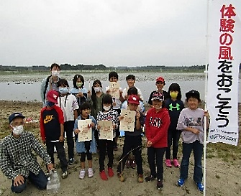

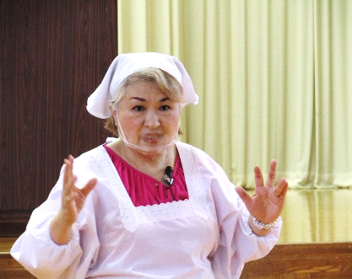**地域づくり講演会開催しました**

　　　　　　　　　　１０月１０日（土）、

　　　　　　　　　福々亭ナミ子さんによる

　　　　　　　　　「脳トレ漫談」が滝沢小

　　　　　　　　　学校体育館にて、参加者

　　　　　　　　　70人で盛会裏に開催さ

　　　　　　　　　れました。右手はグー、

左手はパーの繰り返し動作をする「脳トレ体操」では、皆さん悪戦苦闘しながらも会場全体が爆笑の渦に巻き込まれておりました。

　会場設営等、ご協力を頂いた皆様ありがとうございました。

**滝沢女性教室「創作活動」**

　１０月２１日（水）、「切り絵」と「絵手紙」を取り組みました。絵手紙は、過去に開催したこともあり

要領はほぼつかんで

いるようでした。

　切り絵は、全員が

初めての活動で静か

な雰囲気の中、集中

して取り組んでいました。終了後、手本を持ち帰り取り組もうとする人もいて興味を示しておりました。

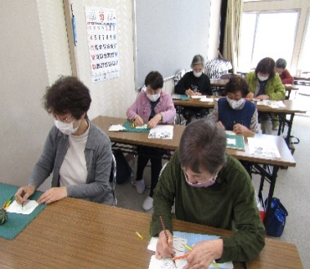



滝沢地域振興協議会の発起人、参与で、８月７日に亡くなられた岩渕一美さんに対し、滝沢地域住民のために賜りましたご尽力、深いご理解と多大なる貢献を讃えて、滝沢地域振興協議会より感謝状を贈呈致しました。ご生前のご功績を偲び、心からご冥福をお祈り申し上げます。

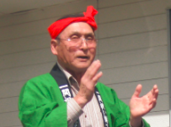

在りし日の一美さん

(H27.10.3撮影)

一美さんの奥様へ菊川会長から

感謝状を贈呈しました(Ｒ2.9.29)

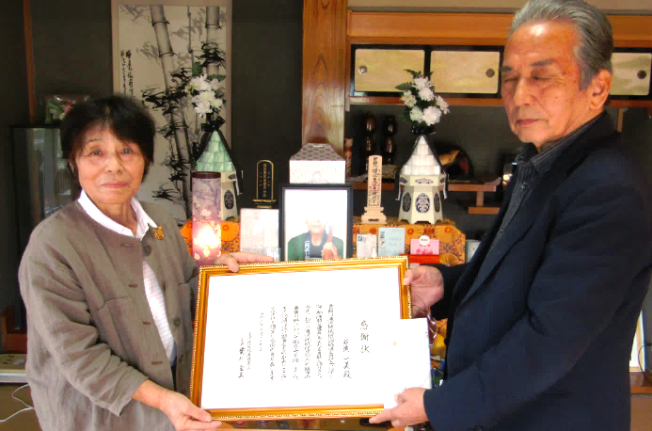

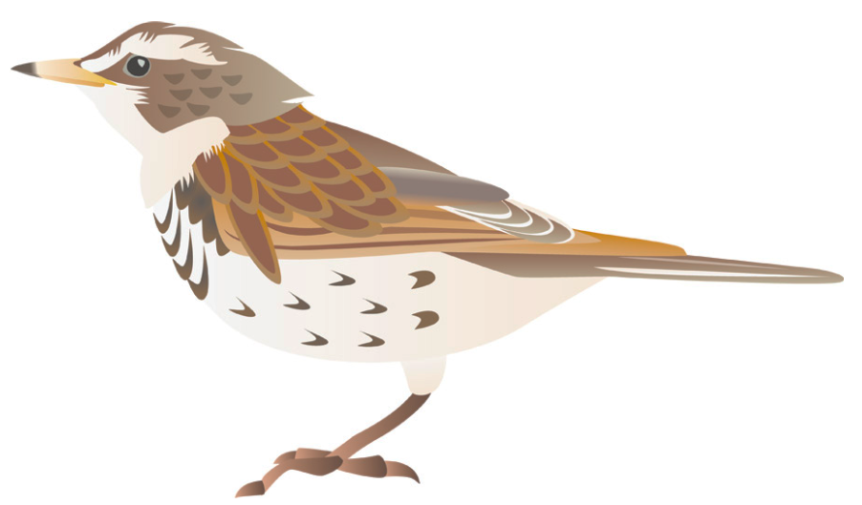

無くて七癖、野鳥たち⑦**「ツグミ（鶫）」**

　ニンゲンが畑を掘り起こすのを待って降りてくる・・畑の害虫を食べてくれ

る。やや斜めに立った姿勢で、脚をそろえてピョンピョン跳ねながら前進する

様が、なんとも愛くるしい。木の実なら何でもござれの大食家。脚の黄色いム

クドリと同じ木のカキを食べているのを見かける。（記・しょうじ）